**мІНІСТЕРСТВО ОСВІТИ І НАУКИ УКРАЇНИ**

**нАЦІОНАЛЬНИЙ УНІВЕРСИТЕТ «лЬВІВСЬКА ПОЛІТЕХНІКА»**

**ІНСТИТУТ КОМП’ЮТЕРНИХ НАУК ТА ІНОРМАЦІЙНИХ ТЕХНОЛОГІЙ**

**Кафедра ІСМ**

|  |
| --- |
| **2020** |



**ЗВІТ**

**Про виконання лабораторної роботи № 4.6**

**« Вкладені цикли »**

**З дисципліни**

**«Алгоритмізація та програмування»**

**Студента групи ІТ-12**

**Шкринди Володимира**

**Мета роботи**

Навчитися використовувати вкладені цикли.

**Умова завдання**

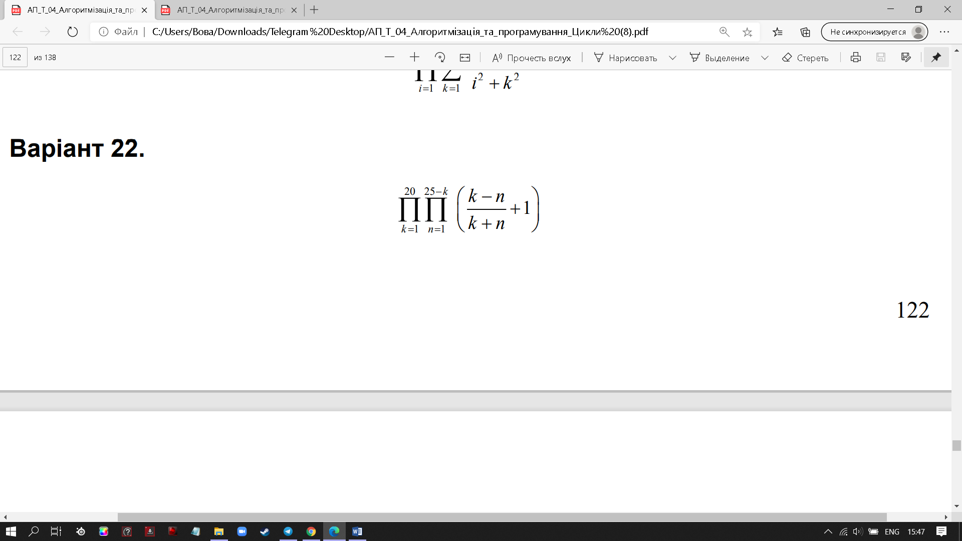

**Текст програми**

// Lab_03_4.cpp

// < Шкринда Володимир

// Лабораторна робота № 4.6

// Табуляція функції, заданої формулою: функція з параметрами

// Варіант 22

#include <iostream>

#include <cmath>

using namespace std;

int main() {

double P,P1;

int n, k;

k = 1;

P = 1;

while (k<=20)

{

P1 = 1;

n = 1;

while (n<=25-k)

{

P1 *= ((k*1.00 - n) / (k*1.00 + n) + 1);//перший добуток

n++;

}

P *= P1*1.00;// добуток першого і другого

k++;

}

cout << "1) P1 = " << P1 << endl;

cout << "1) P = " << P << endl;

P = 1;

k = 1;

do

{

P1 = 1;

n = 1;

do

{

P1 *= ((k * 1.00 - n) / (k * 1.00 + n) + 1);

n++;

} while (n <= 25 - k);

P *= P1;

k++;

} while (k <= 20);

cout << "2) P1 = " << P1 << endl;

cout << "2) P = " << P << endl;

P = 1;

for (k = 1; k <= 20; k++)

{

P1 = 1;

for (n = 1; n <= 25-k; n++)

{

P1 *= ((k * 1.00 - n) / (k * 1.00 + n) + 1);

}

P *= P1;

}

cout << "3) P1 = " << P1 << endl;

cout << "3) P = " << P << endl;

P = 1;

for (k = 20; k >= 1; k--)

{

P1 = 1;

for (n = 25-k; n >= 1; n--)

{

P1 *= ((k * 1.00 - n) / (k * 1.00 + n) + 1);

}

P *=P1*1.00;

}

cout << "4) P1 = " << P1 << endl;

cout << "4) P = " << P << endl;

cin.get();

return 0;

}

**Блок-схема та UML-activity діаграма**

**Посилання на git-репозиторій з проектом:**

**Висновок:** на цій лабораторній роботі я навчився використовувати вкладені цикли.